**Installation Environnement ReactJs**

* telechargement node js
* taper create-react-app nom_repertoire en ligne de commande
* cd nom_repertoire
* npm start
* On peut modifier le fichier src\app.js dans notre repertoire nom_repertoire pour influencer la page
* 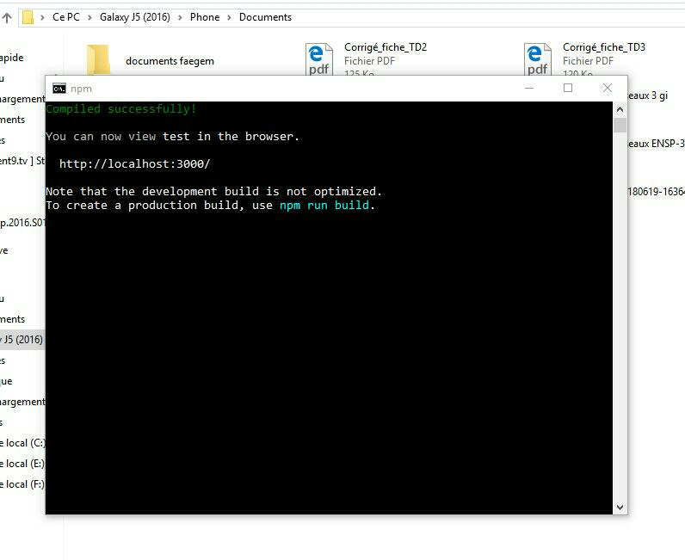**Capture d'écran de l'environnement**

